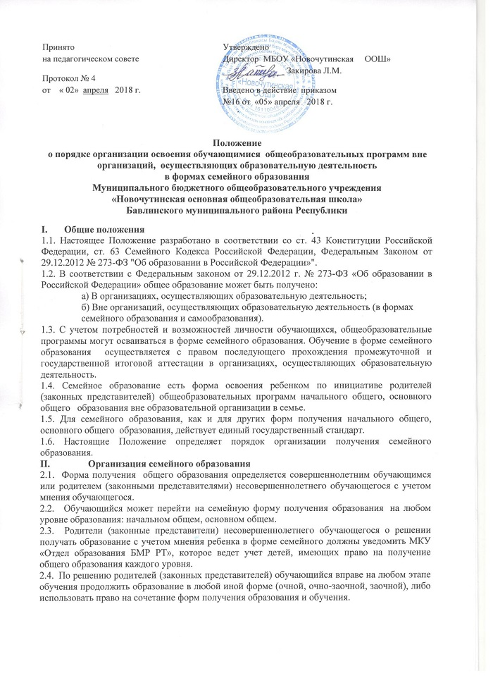

2.5. Зачисление в образовательную организацию лица, находящегося на семейной форме образования для продолжения обучения в образовательной организации осуществляется в соответствии с Порядком приема в общеобразовательные учреждения, утвержденным приказом Минобрнауки России от 15.02.2012 №107, Положением о порядке приема обучающихся в МБОУ «Новочутинская ООШ»

III. Организация и проведения аттестации обучающихся
3.1. Лица, не имеющие основного общего образования, вправе пройти экстерном промежуточную и государственную итоговую аттестацию в образовательных организациях по имеющим государственную аккредитацию образовательным программам основного общего образования бесплатно.
3.2. Экстерны – лица, зачисленные в образовательное учреждение для прохождения промежуточной и (или) государственной итоговой аттестации.
3.3. Для прохождения промежуточной и (или) государственной итоговой аттестации в качестве экстерна руководителю образовательного учреждения подается заявление:
-совершеннолетним гражданином лично или родителями (законными представителями) несовершеннолетнего гражданина по форме согласно Приложению № 1 к Положению.
3.4. Вместе с заявлением предоставляются следующие документы:
- копия документа, удостоверяющего личность совершеннолетнего гражданина, - копия документа, удостоверяющего личность родителя (законного представителя) несовершеннолетнего гражданина,
- копия свидетельства о рождении ребенка, подтверждающего родство заявителя (или законность представления прав обучающегося для несовершеннолетнего экстерна),
- личное дело (при отсутствии личного дела в образовательном учреждении оформляется личное дело на время прохождения аттестации); - документы (при их наличии), подтверждающие освоение общеобразовательных программ (справка об обучении в образовательном учреждении, реализующей основные общеобразовательные программы начального общего, основного общего, справка о промежуточной аттестации в образовательном учреждении, документ об основном общем образовании).
3.5. Руководителем образовательного учреждения издается приказ о зачислении экстерна в образовательное учреждение для прохождения аттестации, в котором устанавливаются сроки и формы промежуточной аттестации по форме согласно Приложению №2 к Положению. Копия распорядительного акта хранится в личном деле экстерна.
3.6. Неудовлетворительные результаты промежуточной аттестации по одному или нескольким учебным предметам, курсам, дисциплинам (модулям) образовательной программы или непрохождение промежуточной аттестации в сроки, определенные распорядительным актом образовательного учреждения, при отсутствии уважительных причин признаются академической задолженностью.
3.7. Родители (законные представители) несовершеннолетнего экстерна обязаны создать условия для ликвидации академической задолженности и обеспечить контроль за своевременностью ее ликвидации.
3.8. Экстерны, имеющие академическую задолженность, вправе пройти промежуточную аттестацию по соответствующим учебному предмету, курсу, дисциплине (модулю) не более двух раз в сроки, определяемые образовательной организацией, в пределах одного года с момента образования академической задолженности. В указанный период не включаются время болезни экстерна, нахождение его в академическом отпуске или отпуске по беременности и родам.
3.9. Промежуточная и государственная итоговая аттестация могут проводиться в течение одного учебного года, но не должны совпадать по срокам.
3.10.Результаты промежуточной аттестации экстернов отражаются в протоколах.
3.11.Итоговая аттестация экстернов проводится в соответствии с положениями о государственной итоговой аттестации по образовательным программам основного общего образования.
3.12. Экстерны, не прошедшие государственную итоговую аттестацию или получившие на государственной итоговой аттестации неудовлетворительные результаты, вправе пройти государственную итоговую аттестацию в сроки, определяемые порядком проведения государственной итоговой аттестации по соответствующим образовательным программам.
3.13. Экстернам, прошедшим промежуточную аттестацию и не проходившим государственную итоговую аттестацию, выдается справка о промежуточной аттестации по форме согласно Приложению № 3 к Положению.
3.14. Экстернам, прошедшим государственную итоговую аттестацию, выдается документ государственного образца об основном общем образовании в образовательном учреждении, в котором проводилась государственная итоговая аттестация.
3.15. Родители (законные представители) обучающихся, получающих общее образование в указанных формах, заключают договор с образовательной организацией об организации и проведении промежуточной и (или) государственной итоговой аттестации обучающегося.

IV. Права обучающихся, получающих образование в семейной форме и самообразования
4.1. При прохождении промежуточной и (или) государственной итоговой аттестации обучающиеся, получающие общее образование в указанных формах, пользуются академическими правами обучающихся по соответствующей образовательной программе.
4.2. Школа предоставляет экстерну бесплатно в пользование на время прохождения промежуточной и (или) государственной итоговой аттестации учебники в соответствии с утвержденным директором школы списка учебников, обеспечивающих преподавание учебных предметов.
4.3. Обучающиеся обладают всеми академическими правами, предоставленными обучающимся. Наравне с другими обучающимися имеют право на развитие своих творческих способностей и интересов, включая участие в конкурсах, олимпиадах, в том числе, всероссийской олимпиаде школьников, выставках, смотрах, физкультурных мероприятиях, спортивных соревнованиях и других массовых мероприятиях.

Приложение 1

ФОРМА УВЕДОМЛЕНИЯ
О ВЫБОРЕ ФОРМЫ ПОЛУЧЕНИЯ ОБРАЗОВАНИЯ В ФОРМЕ СЕМЕЙНОГО
ОБРАЗОВАНИЯ ИЛИ САМООБРАЗОВАНИЯ

В МКУ «Отдел образования Бавлинского
муниципального района РТ»
от ________________________________________
(ФИО родителя (законного представителя))
проживающего по адресу: ___________________
__________________________________________,
Телефон/e-mail_____________________________

УВЕДОМЛЕНИЕ
о выборе формы получения образования в форме
семейного образования/самообразования

В соответствии с требованиями части 5 статьи 63 Федерального Закона Российской Федерации от 29 декабря 2012 года № 273-ФЗ «Об образовании в Российской Федерации» информирую Вас о выборе для своего ребенка _____________________________________________________________________________________
(ФИО несовершеннолетнего ребенка)
____________________________ года рождения, формы получения образования в форме
(дата, год рождения)
семейного образования.
Решение о выборе формы образования в форме семейного образования принято с учетом мнения ребенка.

Дата _____________

Подпись родителя (законного представителя) ________________

Подпись ребенка (с 14 лет) _____________________

Приложение 2

ФОРМА ЗАЯВЛЕНИЯ
ГРАЖДАНИНА ИЛИ ЕГО РОДИТЕЛЕЙ (ЗАКОННЫХ ПРЕДСТАВИТЕЛЕЙ)
НА ЗАЧИСЛЕНИЕ В ОБРАЗОВАТЕЛЬНУЮ ОРГАНИЗАЦИЮ ДЛЯ ПРОХОЖДЕНИЯ
ПРОМЕЖУТОЧНОЙ И/ИЛИ ГОСУДАРСТВЕННОЙ ИТОГОВОЙ АТТЕСТАЦИИ
ЭКСТЕРНОМ

Начальнику МКУ «Отдел образования Бавлинского муниципального района РТ»
__________________________________________ (фамилия и инициалы руководителя общеобразовательной организации)
от ________________________________________
(ФИО родителя (законного представителя)
Место регистрации (адрес) ___________________
__________________________________________
Сведения о документе, подтверждающем статус
Законного представителя (№, серия, дата выдачи, кем выдан) __________________________________________
Телефон/e-mail __________________________________

Заявление
Прошу зачислить меня (моего(ю) сына (дочь)) ________________________________________________________________________________,
(ФИО полностью)
для прохождения промежуточной и(или) государственной итоговой аттестации за курс ___ класса/по предмету(ам) ____________________________ на весь период получения общего образования/на период прохождения промежуточной и(или) государственной итоговой аттестации/на период ______________ учебного года.
(нужное подчеркнуть)

Прошу разрешить мне/моему(ей) сыну (дочери):
посещать лабораторные и практические занятия (указать, по каким предметам) ________________________________________________________________________________;
принимать участие в мониторинговых исследованиях _________________________________.
(нужное подчеркнуть)

С лицензией на осуществление образовательной деятельности, свидетельством о государственной аккредитации, Уставом ______________________________________,
(наименование образовательной организации)
образовательной программой образовательной организации, Порядком проведения промежуточной аттестации, Положением о порядке и формах проведения государственной итоговой аттестации ознакомлен(а).

Дата _________________ Подпись ________________

Согласен на обработку персональных данных и персональных данных ребенка в порядке, установленном законодательством Российской Федерации.

Дата _________________ Подпись ________________

Приложение 3
ПРИКАЗ

"__" ________ 20__ г. ______________________________________________
№ _____________
(место составления приказа)

О зачислении экстерна для прохождения промежуточной
и(или) государственной итоговой аттестации
В соответствии с частью 3 статьи 34 Федерального закона от 29 декабря 2012 года № 273-ФЗ «Об образовании в Российской Федерации»

ПРИКАЗЫВАЮ:
1.Зачислить _______________________________________________________________________
(Ф.И.О. экстерна)
с "__" _____________ 20__ г. по "__" ______________ 20__ г. для прохождения промежуточной и(или) государственной итоговой аттестации за курс ___ класс (по предмету(ам) ___________________________________________________)/ на весь период
получения общего образования/на период прохождения промежуточной и(или) государственной итоговой аттестации/на период ______________ учебного года.

2. Утвердить следующий график проведения промежуточной аттестации:

Предметы | Форма проведения промежуточной аттестации | Сроки проведения промежуточной аттестации

3. Утвердить следующий график проведения консультаций по учебным предметам:

Предметы | Сроки проведения консультаций
Предметы | 1 консультация | 2 консультация

4. Заместителю руководителя по учебно-воспитательной работе _______________________
(ФИО заместителя)
осуществлять контроль за своевременным проведением консультаций и проведением промежуточной аттестации педагогическими работниками, ведением журнала учета проведенных консультаций.
5. Контроль за исполнением приказа возложить на заместителя руководителя по учебно-воспитательной работе _____________________________.
(ФИО заместителя руководителя)

Руководитель образовательной организации ___________/___________________
Приложение 4

СПРАВКА О РЕЗУЛЬТАТАХ ПРОМЕЖУТОЧНОЙ АТТЕСТАЦИИ

_______________________________________________________________________________
(фамилия, имя, отчество)
в ________________________________________________________________________________
(наименование общеобразовательной организации, адрес)
________________________________________________________________________________
в ________________________ учебном году пройдена промежуточная аттестация

N п/п | Наименование учебных предметов | Четверть, триместр, полугодие, модуль, класс, полный курс предмета | Отметка
1.
2.
3.
4.
5.
6.
7.
8.
9.
10.
11.
12.

_________________________ _______________________________ в _______ класс.
(Ф.И.О. обучающегося) (продолжит обучение, переведен)

Руководитель образовательной организации ___________/____________________

МП

"__" ____________ г.

